

**期末报告**

**计算机科学与编程入门**

**方祝礼**

**光华管理学院**

**2023 年6 月4 日**

在当今数字化时代，网络游戏产业迅速蓬勃发展，成为各国经济体中不可忽视的重要组成部分。其中，泰国作为东南亚地区最具活力和潜力的游戏市场之一，备受广大玩家和投资者的关注。然而，要深入了解泰国游戏市场的现状和潜在机会，并为游戏行业的发展提供有力支持，仅凭直观的观察和经验是远远不够的。

**8.41 M 粉丝**

**一、HeartRocker的个人简介**

HeartRocker是一名泰国著名的游戏主播，也可算是一名老玩家，不论是游戏直播、游戏录播、视频恶搞剪辑等，他都曾做过。Youtube平台上显示他自2012年12月4日起就加入到Youtube平台上。当然，他不仅在Youtube上直播过，也在其他的平台上直播过，如 Twitch 平台。不过Youtube平台还是他扎根最久的一个平台了。在上大学期间，HeartRocker就开始通过在线视频平台分享自己的游戏经验和技巧（恶搞视频居多）。他尝试过扮演游戏角色，恶搞游戏剧情等方式来创作他的视频。由此可见，他的视频内容充满着古怪、搞笑、惊喜的元素。也因此，他的视频内容吸引了一大批观众，也逐渐积累了一定的粉丝基础。在他坚持不懈地努力下，他最终获得了一定的知名度。然后，随着直播平台的兴起，HeartRocker决定将游戏主播作为自己的职业。他放弃了其他工作机会，全身心地专注于游戏直播事业。对此，他还曾加入了一家专业的电子竞技团队，并在团队的支持下进一步发展自己的直播事业。HeartRocker选择了一些热门游戏作为自己直播的主要内容，例如《英雄联盟》、《绝地求生》和《守望先锋》等。他的幽默风格、精湛（搞笑）的游戏技巧和与观众的互动使他在游戏界迅速崭露头角。他的直播频道成为许多游戏迷的必看之处，吸引了大量的关注和订阅。他的幽默感和亲和力使他成为社交媒体上备受瞩目的人物，他的影响力迅速扩大。随着名气的增长，HeartRocker逐渐意识到自己的社会责任。他积极参与慈善活动，通过游戏直播筹集资金，支持儿童福利机构和其他慈善组织。他的慈善行为受到了粉丝和观众的广泛赞赏，并成为社会上的榜样。

**二、泰国游戏市场趋势洞察分析**

## 各行各业的市场趋势，又或者可称之为市场需求倾向是行业内的每个玩家所必须关注的。玩家们可以针对不同时间段的市场需求倾向，制定满足或较为符合自己的目标锚定的策略，来提升自身在特定行业内的优势，如通过IP联名等方式，提高自身在特定行业的知名度，如Demon Slayor与各行各业的不同的商品或地点联合所举办的活动等；通过特定节假日的特性，制定一些优惠机制，吸引更多的客流量等。对于电商行业的卖家而言，关注市场需求的变动，把握时机达成交易，无疑是提升利润的最佳手段。对于游戏行业的主播也是如此，关注、适当迎合市场需求趋势无疑是能给予游戏主播一定的流量。新主播能通过关注、适当迎合市场需求趋势，创作符合自身风格标签的视频，将有助于新主播积累一定的粉丝量，其提升的效度将大于非关注市场需求变动趋势的投发情况。进一步，如果一个游戏主播能较好的把握市场需求变动倾向，对于其他各别渠道的合作方而言，也是选其合作的较好择选之一，因为它会一定程度上降低合作方的资金和精力的投入。

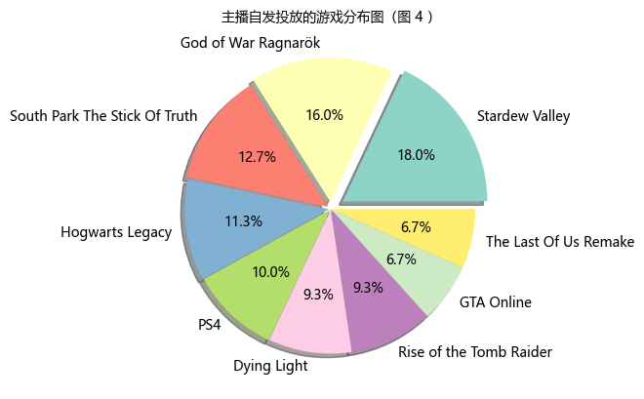

从图 1 可见，在 HeartRocker 的 Youtube 平台上的投入视频当中，星露谷物语（角色动作类游戏）在 7 年前曾获得最高的收视率（381 Million）。其次是 6 年前的黎明死线（非对称竞技生存游戏）和 8 年前消逝的光芒(沙盒游戏)分别获得了将近 350 Million 和 290 Million 的收视率。它们各别占据整个游戏投入视频量的前三者 （21 %、19.1 %、15.7 %）。另外，结合以上两图可知，动作类游戏，尤其含有冒险、恐怖、不确定性等元素的游戏类型在 1 年以前是备受泰国游戏市场所关注的。当然，这并非表明含有这些元素的游戏类型在当今的泰国游戏市场已缺乏趣味性，其中可能因为竞争环境的变化所导致，更具趣味性的新类型游戏出现等因素导致目前的结果。

## **三、主播市场洞察力分析**

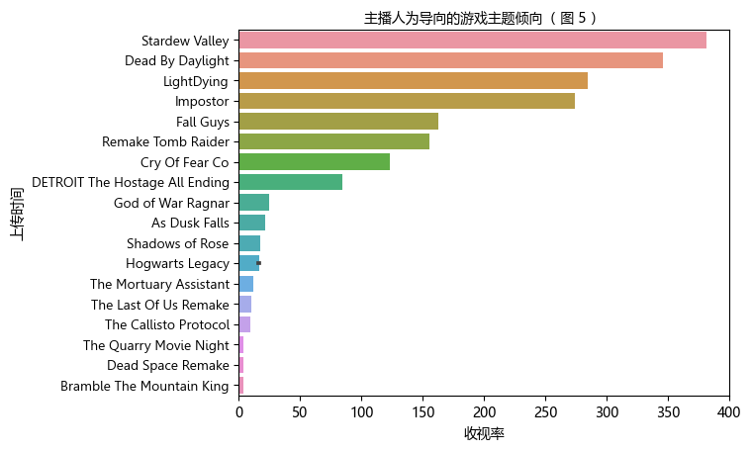基于 HeartRocker 针对某个游戏类型的视频投放量统计分析，可见 Stardew Valley（角色扮演游戏）的视频投放量是占据最多的，所获得的收视率也是最高的（ 381 Million ）。但其次的 God of War（动作冒险游戏）、南方公园：真理之杖 （动作冒险类游戏）所获得收视率不及于 Dead By DayLight(非对称竞技生存游戏) 【246 Million】和 Dying Light (沙盒游戏)【284 Million】。可见，HeartRocker 在 7 年前所投放的 Stardew Valley 是符合那个时期的泰国游戏市场需求倾向，也是正式为 HeartRocker 确定了一个游戏主播类型：角色扮演类游戏主播。再后来，主播也尝试通过不同类型的、含有互动性、情感共鸣性的游戏类型来获得更多的粉丝量，但结合图 4 和 图 5 的结果而言，HeartRocker 至少选对了两个游戏类型：Stardew Valley 和 Dying Light。

### **四、基于粉丝总评论的情感分析**

基于 HeartRocker 每一个视频底下的评论统计，可知 HeartRocker 游戏主播的活跃粉丝量达到 266083 数位，将近 30 万，但仅占比总粉丝量的 3.16 %。可见，HeartRocker 在粉丝互动性方面有待提高。不过基于总评论的情感分析，可见粉丝对于主播的好感度还是持有较高的水平，占据总体的 68.7 %**。**

### **五、粉丝对视频内容的响应度分析**

基于 HeartRocker 不同游戏类型视频的点赞统计，可见 冒名顶替者生存（冒险竞技游戏）是最受粉丝喜爱的。可见，对于 HeartRocker 的粉丝而言，粉丝是较为喜欢主播多尝试玩冒险竞技游戏。

**六、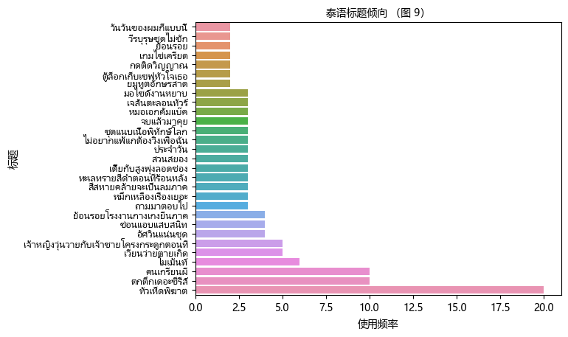基于标题的视频点击率效果提升策略分析**

基于图 9，可见 HeartRocker 本身对于选题均含有搞笑、不正经的元素，常通过夸张描述的词汇或联想词，如 เจ้าหญิงวุ่นวายกับเจ้าชายโครงกระดูก 等来提高视频内容的点击量。

**七、结论**

基于以上的综合分析，可知 HeartRocker 对于自身的定位是搞笑、不正经的角色扮演类主播，常玩的游戏类型均有刺激、恐怖、惊喜等元素。由此可见，如果合作方所运营的游戏类型是角色扮演、竞技游戏、恐怖游戏，可与 HeartRocker 进行密切的合作，拓展其游戏类型在泰国游戏市场的知名度。

网页链接：coolboy-beep.github.io/基于HeartRocker泰国游戏主播的游戏市场调查.html